MANUAL DE USUARIO

www.becasist44.com

SITIO WEB DE REGISTRO DE SOLICITUD DE BECAS DEL CETis 44

“BecaSist44”

**ÍNDICE**

**INTRODUCCIÓN** 2

**REQUERIMIENTOS TÉCNICOS Y RECOMENDACIONES** 3

**INSTALACIÓN DE UN SERVIDOR LOCAL APPSERV** 4

**INSTALACIÓN DEL SITIO WEB DE REGISTRO DE SOLICITUD DE BECAS DEL CETis 44.** 11

**DESINSTALACIÓN Y ELIMINACIÓN DEL SERVIDOR LOCAL APPSERV Y SITIO WEB DE REGISTRO DE SOLICITUD DE BECAS DEL CETis 44.** 17

**GUÍA DE USO DEL SITIO WEB DE REGISTRO DE SOLICITUD DE BECAS DEL CETis 44.** 18

**GUÍA DE ALUMNOS** 19

**GUÍA DE ADMINISTRADORES.** 24

# **INTRODUCCIÓN**

Con la elaboración de este manual se pretende lograr que los usuarios de BecaSist44 entiendan de una manera más rápida y sencilla todas las funciones del sitio web, con el entendimiento de este manual evitaremos que haya errores al momento de interactuar con el sitio de registro de solicitud de becas.

Explicaremos a detalle los requerimientos necesarios para el funcionamiento apropiado del sitio web, el procedimiento de instalación paso a paso, cómo interactuar con el mismo desde el punto de vista del alumno además del administrador, mostraremos la función que realiza cada botón y cada ventana, acompañado de instrucciones para que el usuario entienda cada campo a llenar.

Tomamos en cuenta que siempre habrá dudas sobre el funcionamiento del sitio web por ello añadimos la sección de preguntas frecuentes donde el usuario podrá encontrar la solución a cada problema o duda.

## 

## **REQUERIMIENTOS TÉCNICOS Y RECOMENDACIONES**

Los requerimientos técnicos mínimos para la utilización del sistema son:

Sistema operativo:

* Microsoft Windows.
* MAC OS.
* Linux.
* iOS.
* Android.

Requerimientos de Hardware:

* Memoria RAM: Mínimo de 1 GB
* Procesador: 1 GHZ o superior.
* Disco duro: 700 MB o superior.

Requerimientos de Software:

* Navegador: Opera, Chrome, Firefox, Microsoft Edge.
* Acceso a internet.

## **INSTALACIÓN DE UN SERVIDOR LOCAL APPSERV**

1. Descargamos nuestro servidor local, damos clic en el enlace de la página oficial de AppServ: <https://www.appserv.org/en/download/> o buscamos en el navegador “Descargar AppServ”.
2. Nos ubicamos en la pestaña de “Download” y damos clic en el botón rojo “Download”.

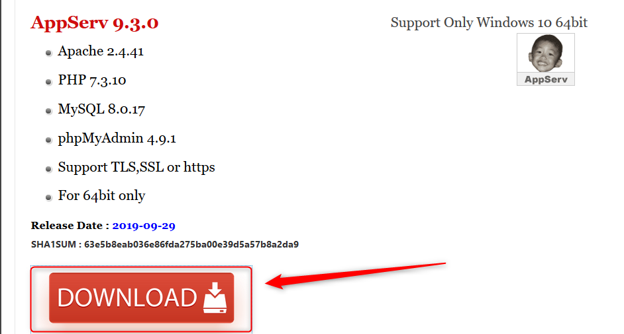

Fig. 1 Página de descarga de AppServ.

1. Se comenzará a descargar un archivo “appserv.exe”, esperamos que termine la descarga, nos dirigimos al explorador de archivos y buscamos las descargas.

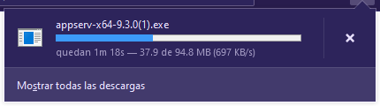

Fig. 2.1 Descarga en progreso.

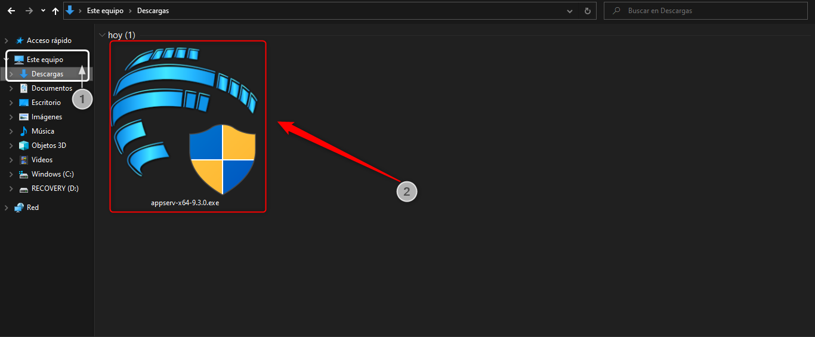

Fig. 2.2 Archivo instalador.

1. Continuamos con la instalación, dando clic derecho en el archivo y seleccionamos “Ejecutar como administrador “.

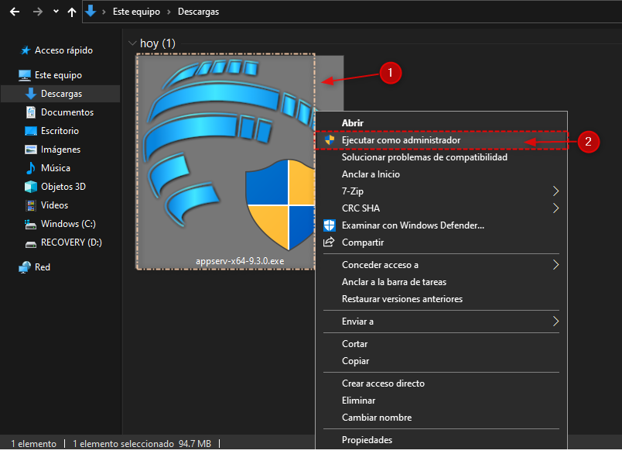

Fig. 3 Ejecutando el archivo como “Administrador”.

1. Se abrirá el ejecutable continuando con la instalación de AppServ.
   1. Aparece una pequeña bienvenida, damos clic en el botón “Next”.

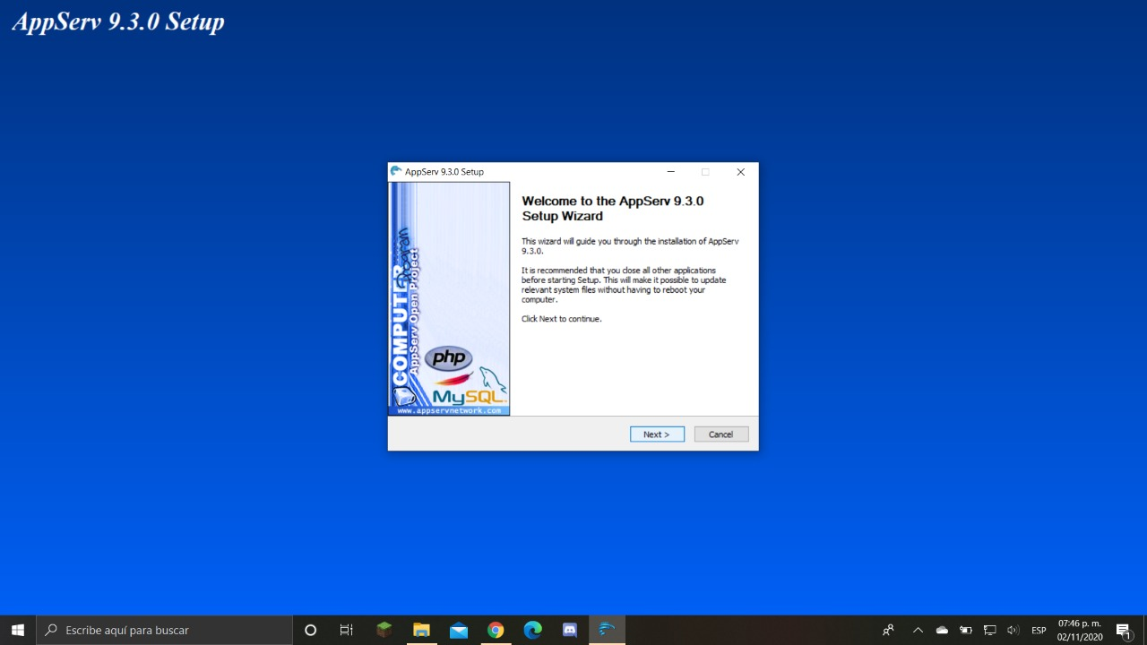

Fig. 4.1 Inicio de la Instalación.

* 1. Aceptamos los términos dando clic en el botón “I Agree”.

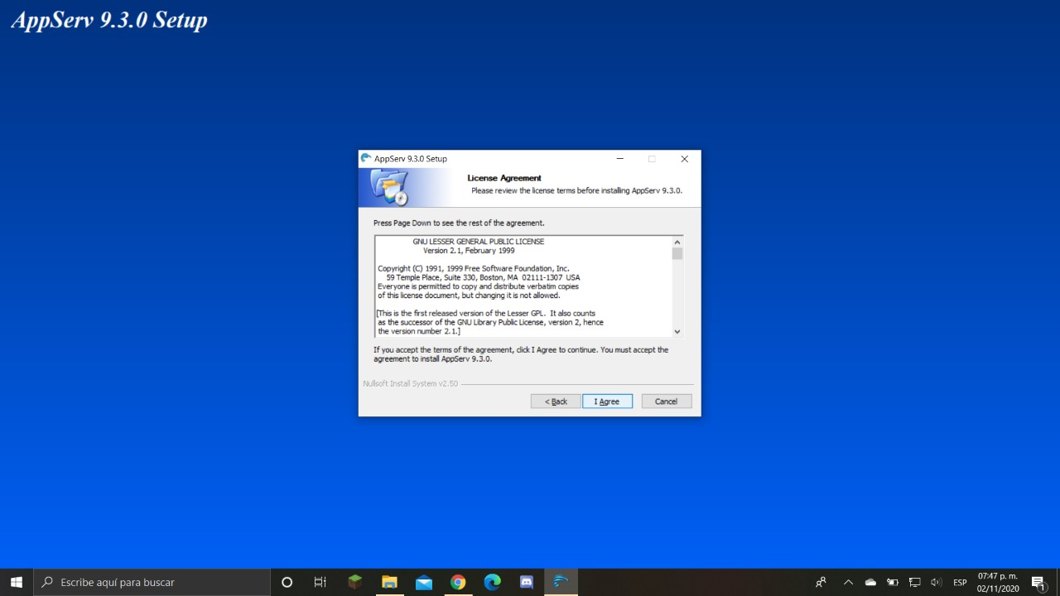

Fig. 4.2 Licencia del programa.

* 1. Escogemos el lugar de instalación, una vez seleccionada la ubicación damos clic en el botón de “Next”.

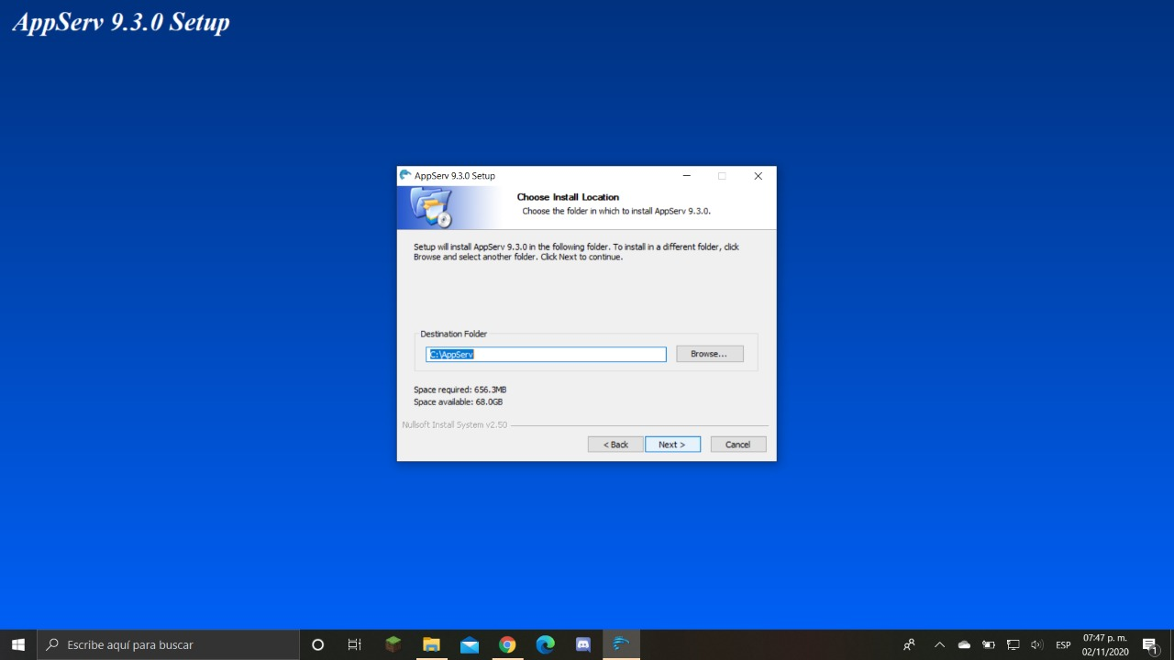

Fig. 4.3 Seleccionamos el destino de instalación.

* 1. Seleccionamos todas las casillas y damos clic en el botón “Next”.

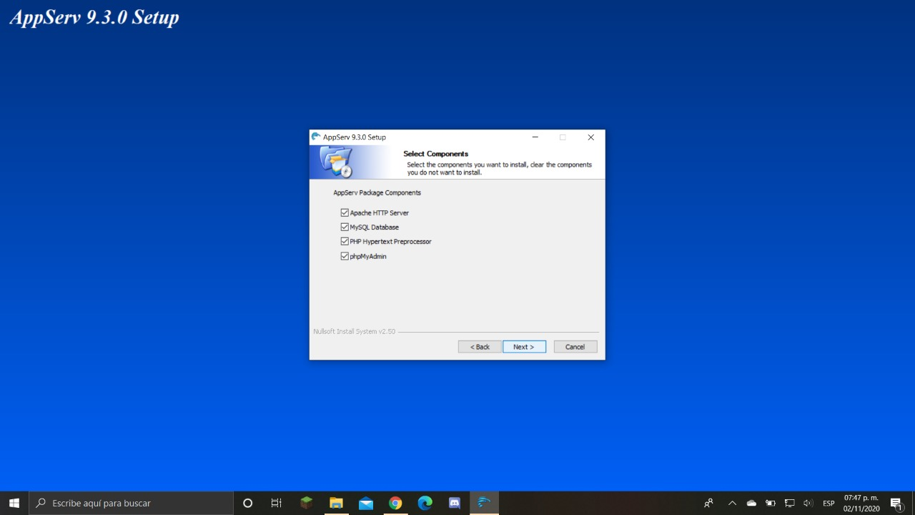

Fig. 4.4 Selección de Componentes.

* 1. Continuamos con la configuración, debemos llenar los siguientes recuadros, “server name”: “localhost”, en el siguiente de “Administrator’s Email Address”: “admin@example.com” en los dos últimos recuadros nos aseguraremos de que esté en Default y click en “Next”.

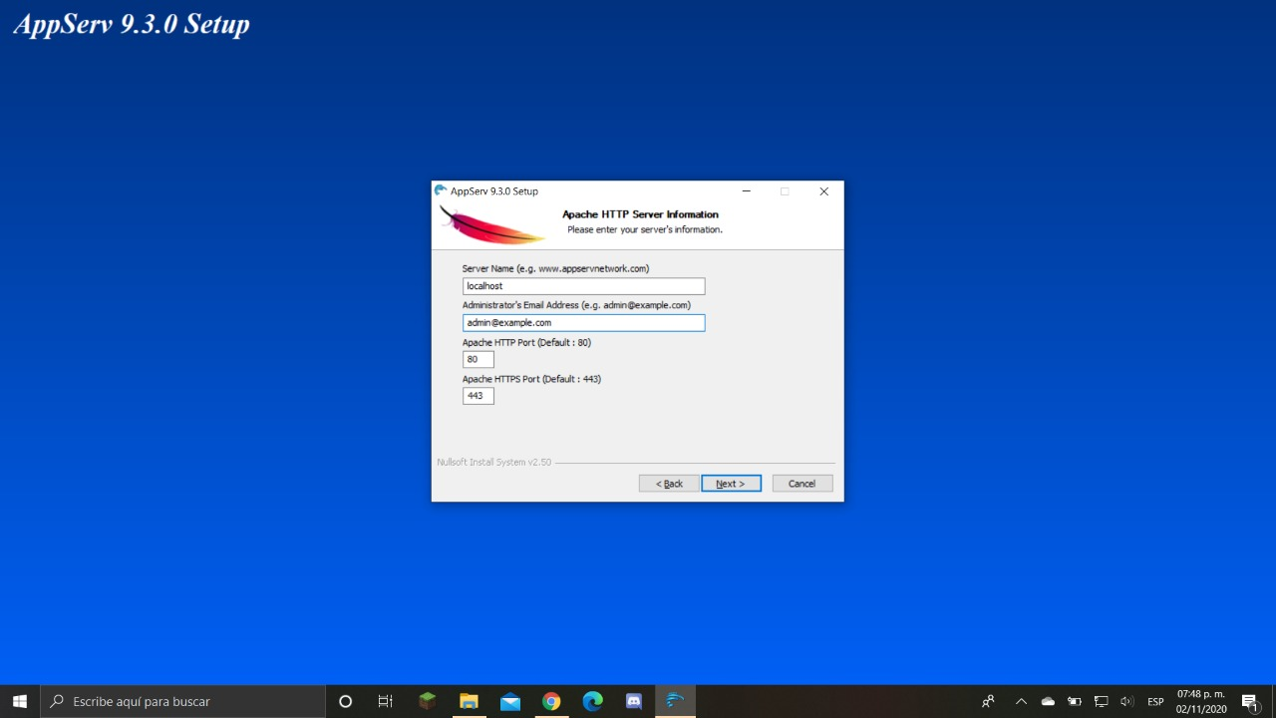

Fig. 4.5 Configurando información del “localhost”.

* 1. Ahora ingresamos una contraseña para nuestra base de datos, para tener acceso, por defecto el usuario tiene el nombre de ‘root’, pondremos en los recuadros la contraseña: ‘alejandro’, ahora todo está configurado para que empiece a instalar, damos clic en “Install”.

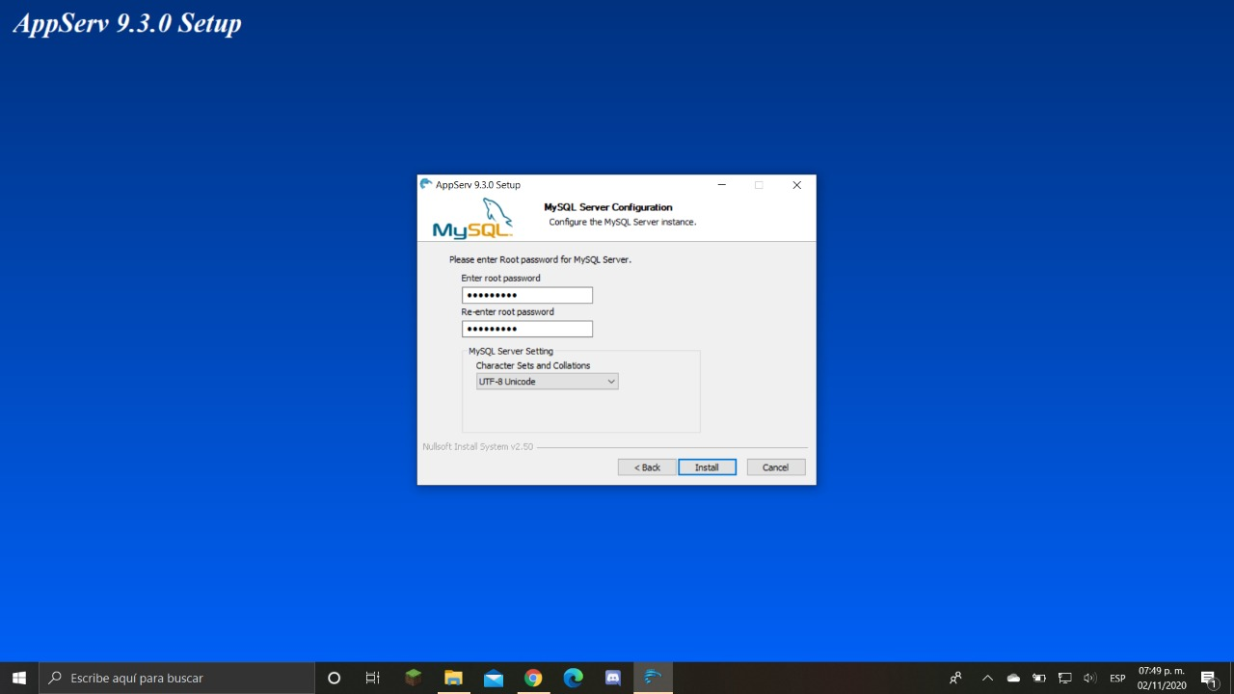

Fig. 4.6 Agregando contraseña.

* 1. Esperamos a que termine la instalación.

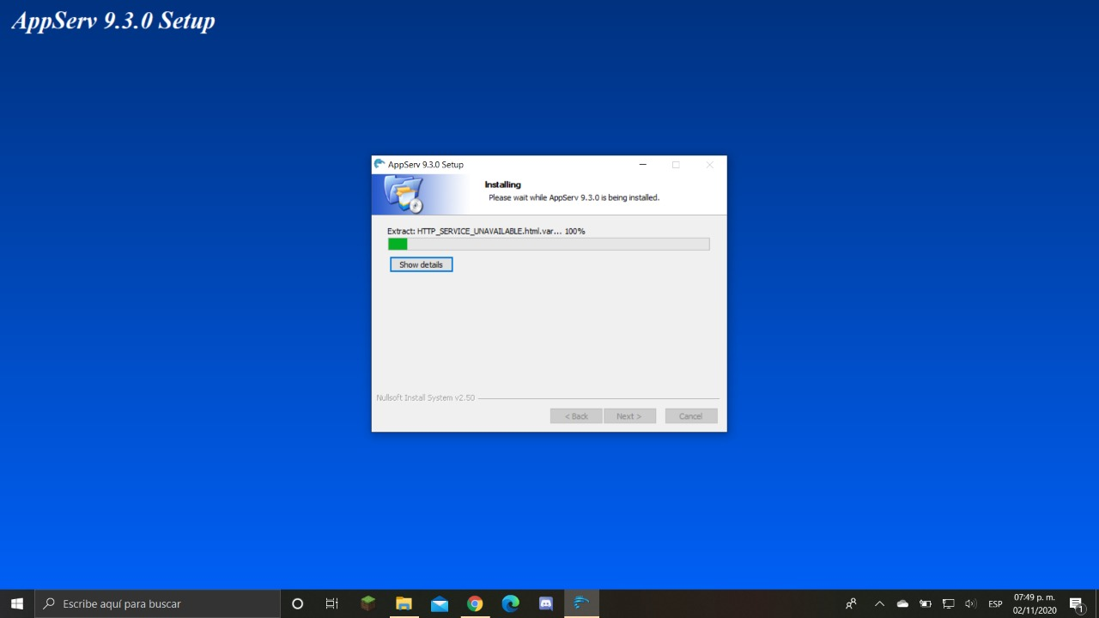

Fig. 4.7 Proceso de Instalación.

* 1. Una vez terminada la instalación damos clic en “Finish”.

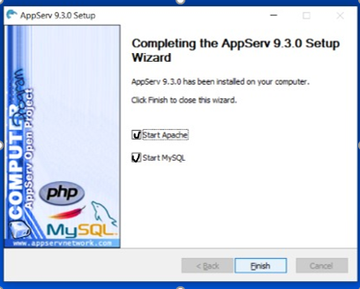

Fig. 4.8 Final de la instalación.

* 1. Finalmente iniciamos el programa, nos dirigimos a nuestras aplicaciones y damos clic en Apache Start y en MySQL start, saldrá un aviso de permitir que empiece y le daremos en aceptar.

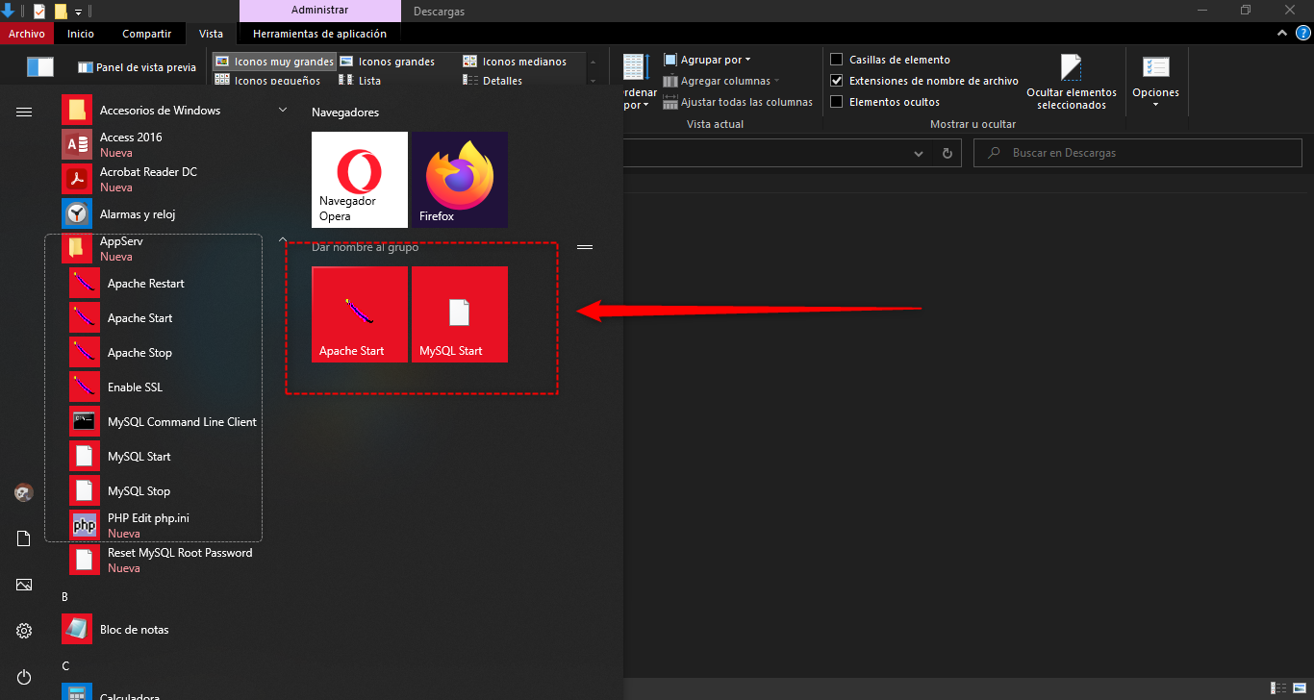

Fig. 4.9 Aplicaciones “Apache y MySQL Start”.

* 1. Saldrá un recuadro de que está iniciando, solo durará unos segundos y se cerrará.

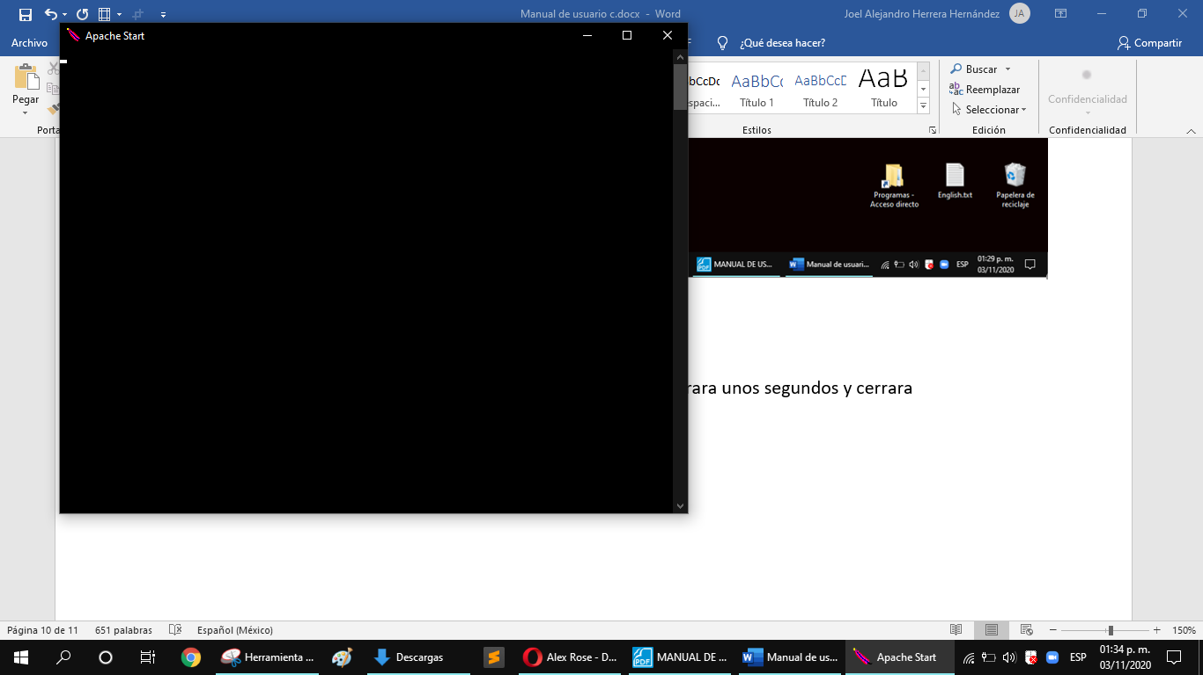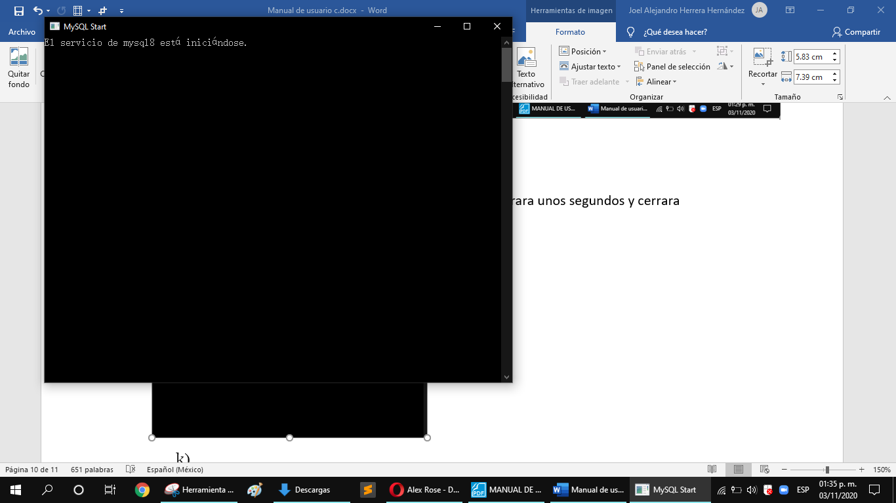

Fig. 4.10 Cuadros de inicio de la aplicación.

* 1. Ya está instalado e iniciado el servidor local.

## **INSTALACIÓN DEL SITIO WEB DE REGISTRO DE SOLICITUD DE BECAS DEL CETis 44.**

1. Descargamos los documentos de la página en el siguiente enlace <https://cutt.ly/3kdX5N1> ,primero damos clic en la flecha a lado del nombre de PÁGINAS WEB DE REGISTRO DE SOLICITUD DE BECAS DEL CETis, y damos clic en Descargar .

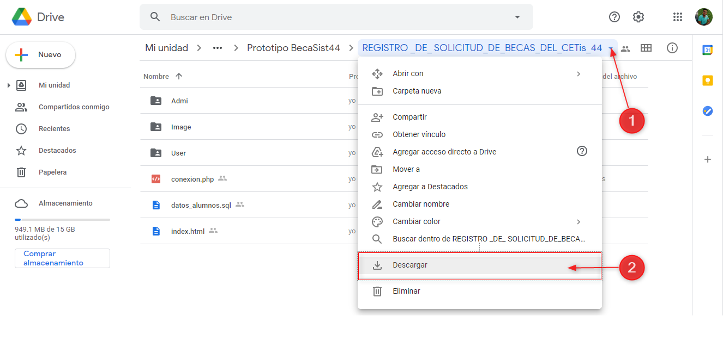Fig. 5.1 Carpeta de Drive desde la cual descargamos lo necesario.

1. Comenzará la descarga, cuando esta finalice nos dirigimos a donde está ubicada la carpeta, le damos clic derecho y seleccionamos en extraer aquí.

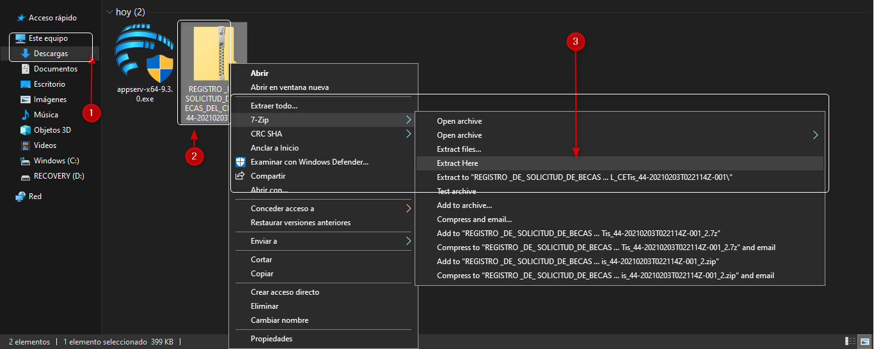

Fig. 5.2 Explorador de archivos Windows donde está la carpeta descargada.

1. Tendremos un archivo con el nombre de “datos_alumnos.sql” y una carpeta con el nombre de REGISTRO DE SOLICITUD DE BECAS DEL CETis 44.

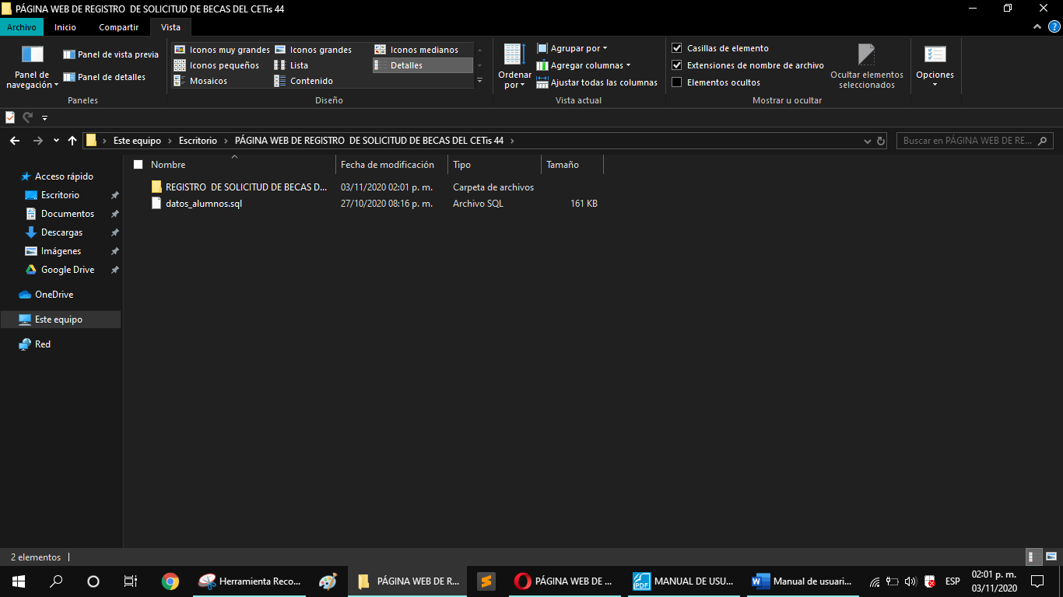

Fig. 5.3 Contenido de la carpeta “PÁGINA WEB….”

1. Abrimos nuestro navegador de confianza y nos dirigimos al siguiente enlace <http://localhost/phpMyAdmin/>.
2. Llenamos el formulario, Usuario: ‘root’ y Contraseña: ‘alejandro’, le damos en clic continuar.

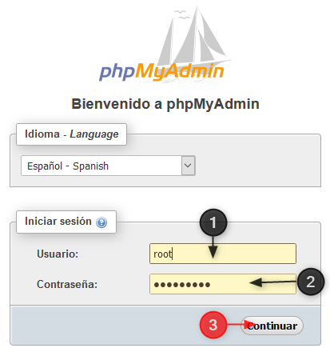

Fig. 5.4 Inicio de sesión en phpMyAdmin.

1. Creamos una base de datos en +Nueva, le pondremos de nombre: datos_alumnos, y damos click en crear.

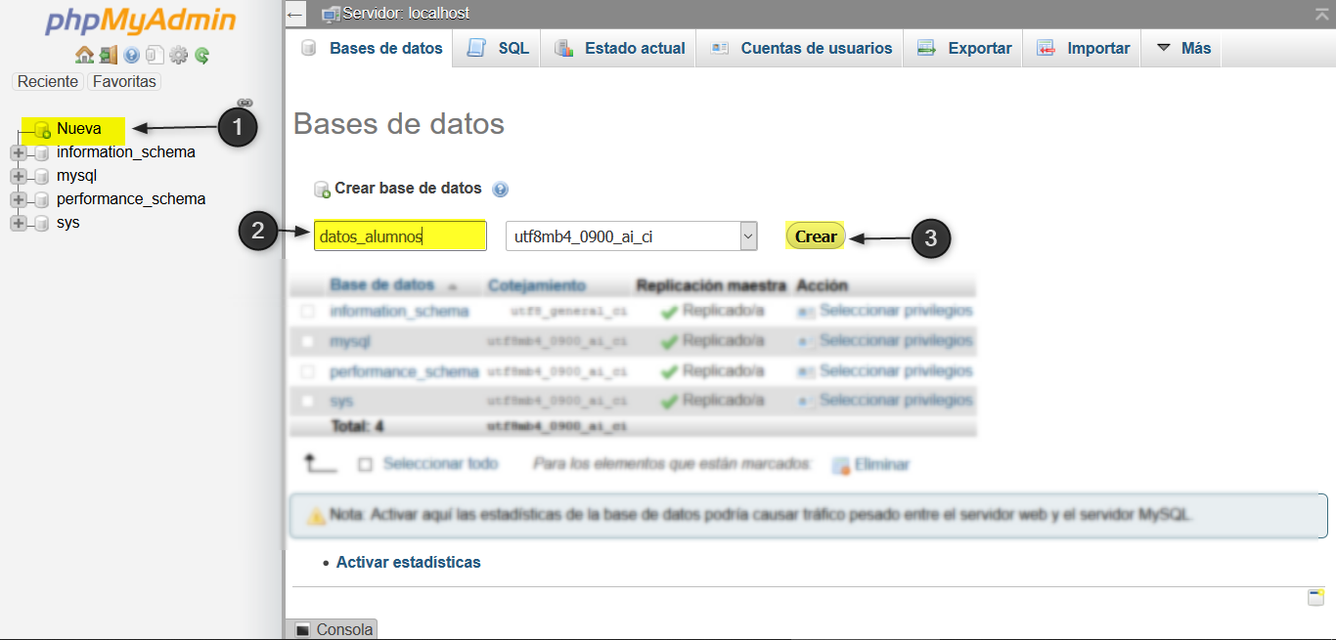

Fig. 5.5 Interfaz inicial de phpMyAdmin.

1. Nos ubicamos en la pestaña de importar y damos clic en examinar.

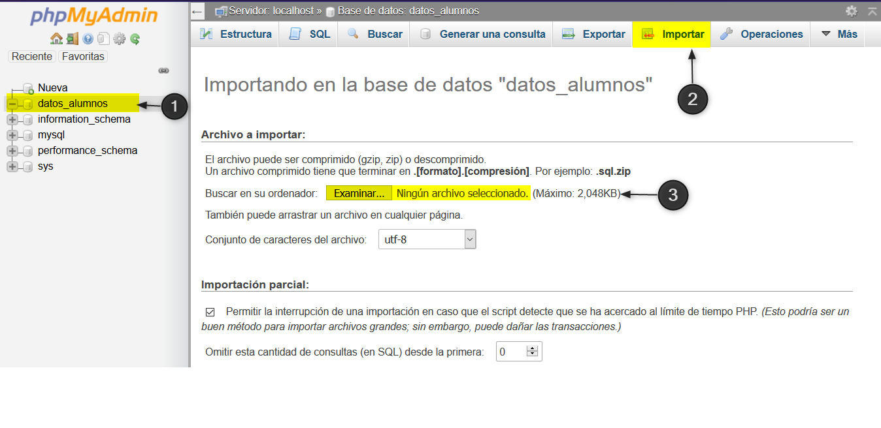

Fig. 5.6 Herramienta para importar la BD.

1. Nos dirigimos a la carpeta donde está el documento con el nombre de “datos_alumnos.sql” y la seleccionamos.

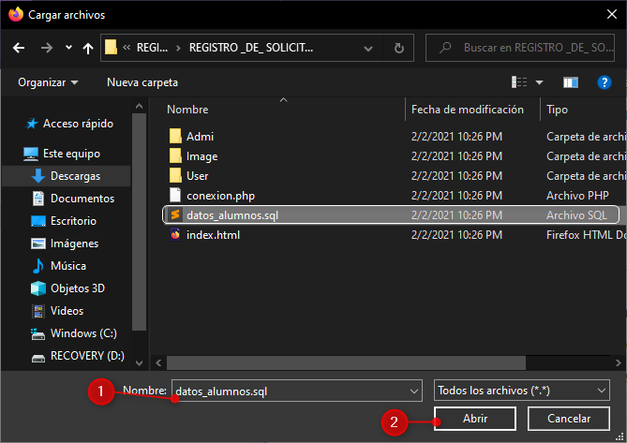

Fig. 5.7 Seleccionamos el archivo a importar.

1. Bajamos y damos clic en continuar, tardará unos segundos y estará lista nuestra base de datos.

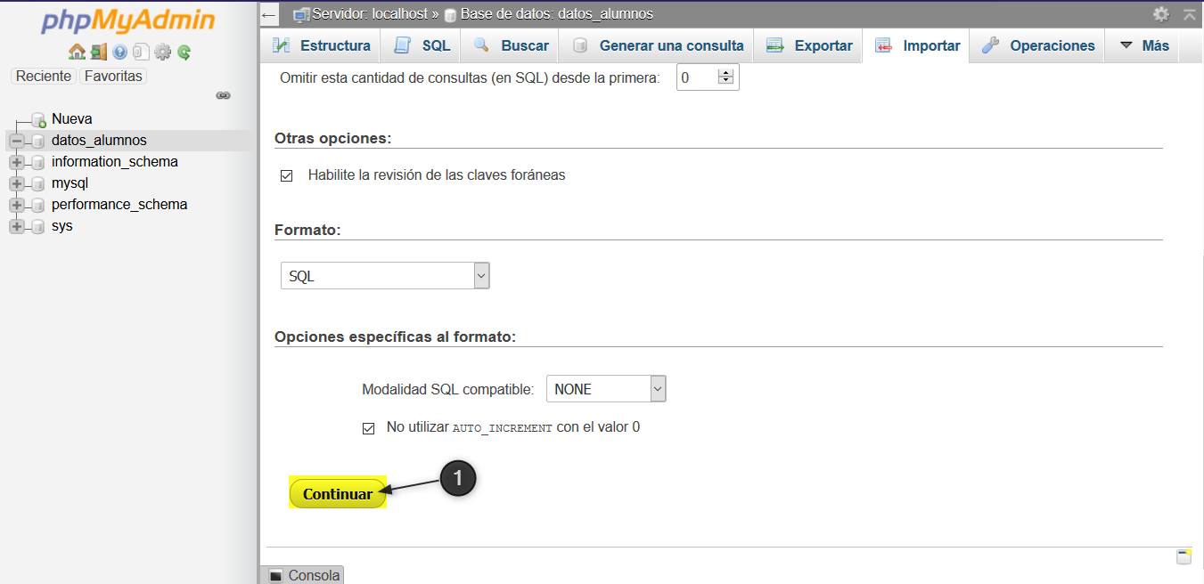

Fig. 5.8 Ya está cargado el archivo.

1. Seguimos con la instalación de la página web en nuestro servidor local, nos dirigimos a la carpeta donde se extrajo los archivos, la carpeta con el nombre: REGISTRO DE SOLICITUD DE BECAS DEL CETis 44, la copiamos dando clic derecho y copiar.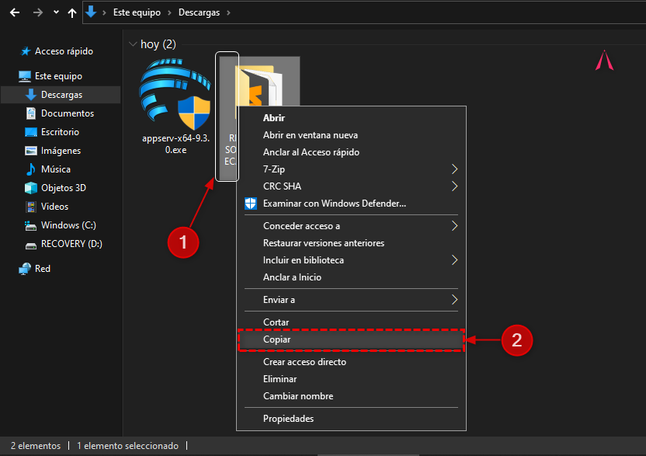

Fig. 5.9 Seleccionamos la carpeta que descargamos.

1. Ahora nos dirigimos a la ubicación de donde se realizó la instalación del AppServ, y damos clic en la carpeta nombrada WWW.

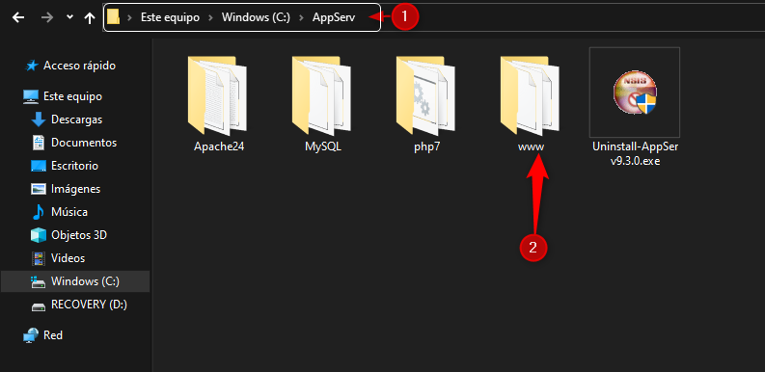

Fig. 5.10 Entramos a la ruta “C:/AppServ/www”.

1. Estando dentro de la carpeta damos clic derecho en un espacio vacío y damos en pegar.

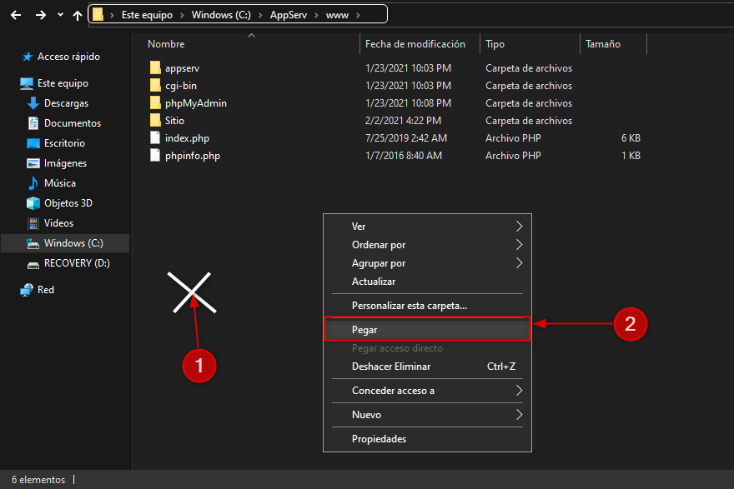

Fig. 5.11 Pegamos la carpeta.

1. Nos dirigimos al navegador, abrimos una pestaña nueva y pondremos en la dirección este enlace:

[localhost/REGISTRO%20_DE_%20SOLICITUD_DE_BECAS_DEL_CETis_44/](http://localhost/REGISTRO%20_DE_%20SOLICITUD_DE_BECAS_DEL_CETis_44/) , daremos “Enter”.

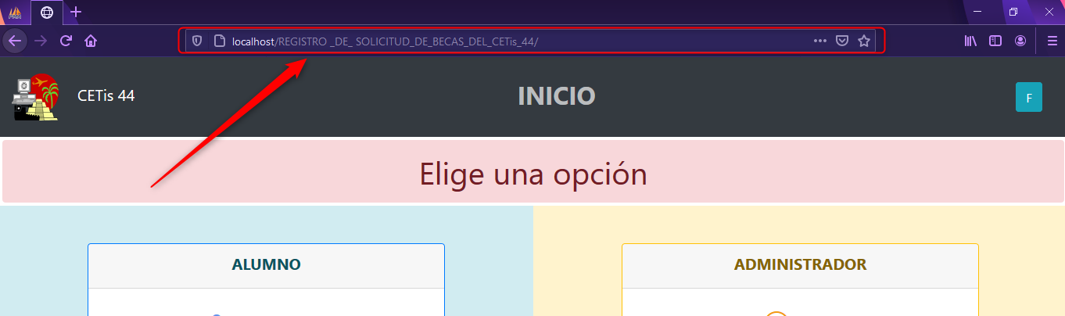

Fig. 5.12 Página de inicio de la página.

1. Se podrá usar la página web de registro de solicitud de becas del CETis 44.

## **DESINSTALACIÓN Y ELIMINACIÓN DEL SERVIDOR LOCAL APPSERV Y SITIO WEB DE REGISTRO DE SOLICITUD DE BECAS DEL CETis 44.**

1. Para eliminar nos ubicamos donde instalamos AppServ y la abrimos.

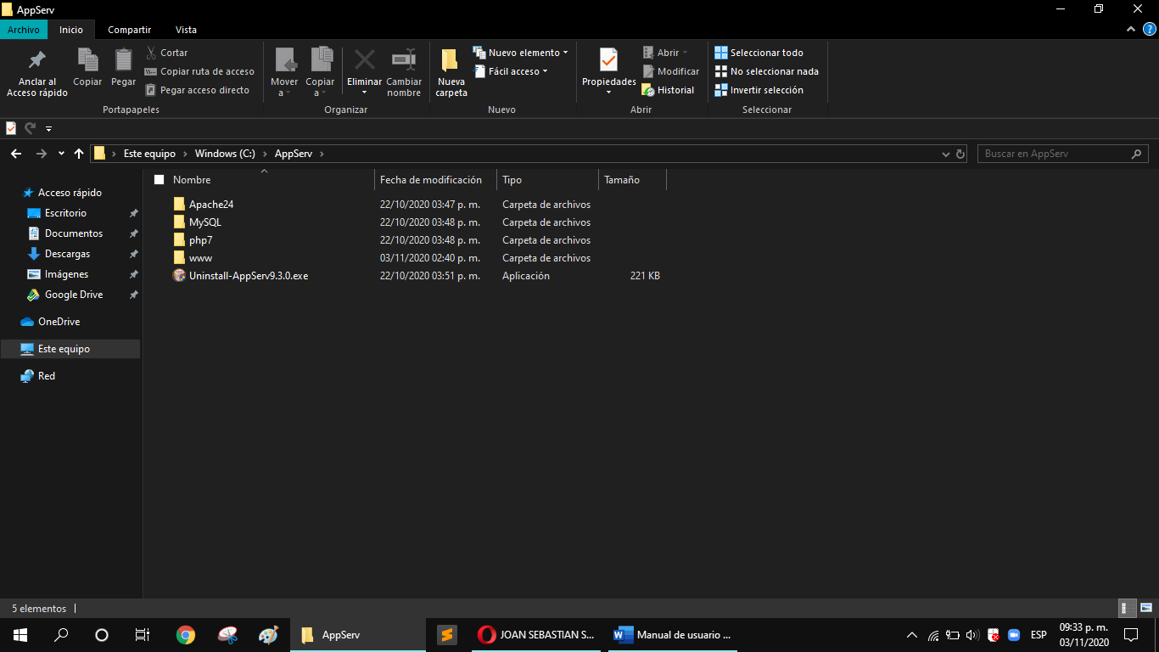

Fig. 6.1 C:\AppServ/www.

1. Existe un archivo llamado “Unistall” lo seleccionamos, damos clic derecho y “ejecutar como administrador”.

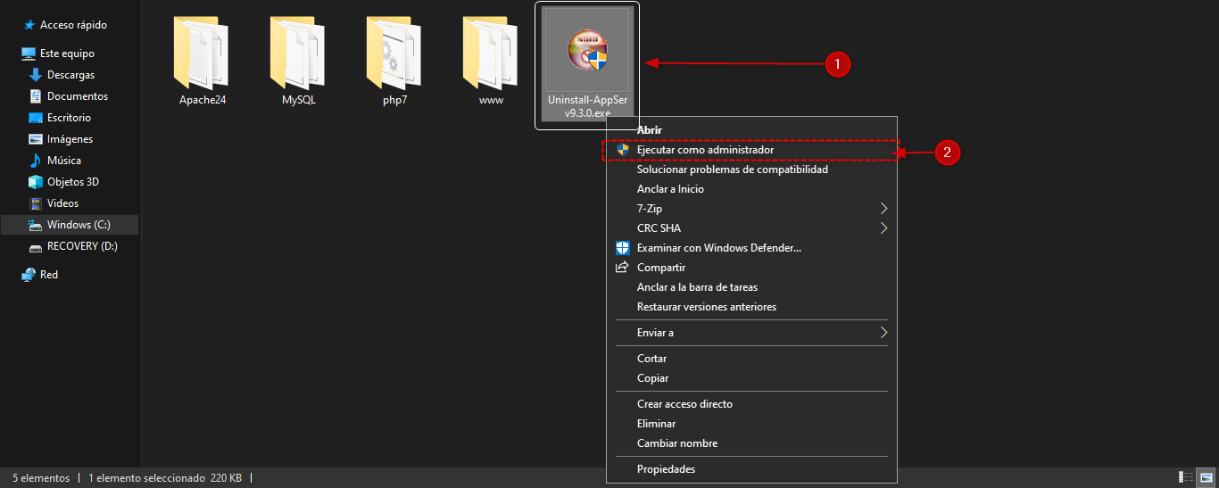

Fig. 6.2 Archivo “Uninstall AppServ”.

1. Por último, saldrá un pequeño menú; le damos clic en “Unistall” y esperamos a que se desinstale.

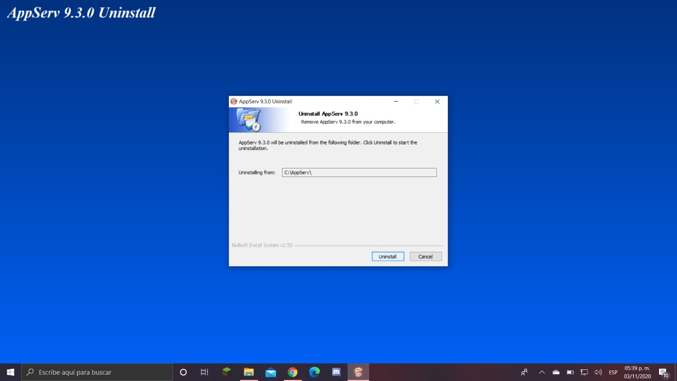

Fig. 6.3 “Proceso de Desinstalación”,

## **GUÍA DE USO DEL SITIO WEB DE REGISTRO DE SOLICITUD DE BECAS DEL CETis 44.**

El sitio web cuenta con un interfaz que contiene dos secciones cada una de ellas contiene una breve introducción y un botón para continuar.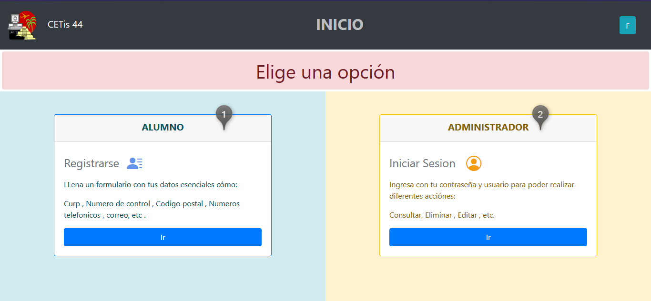

Fig. 7.1 Página de inicio.

### **GUÍA DE ALUMNOS**

1. Al Comienzo la página mostrara las reglas y recomendaciones de cómo llenar el formulario.

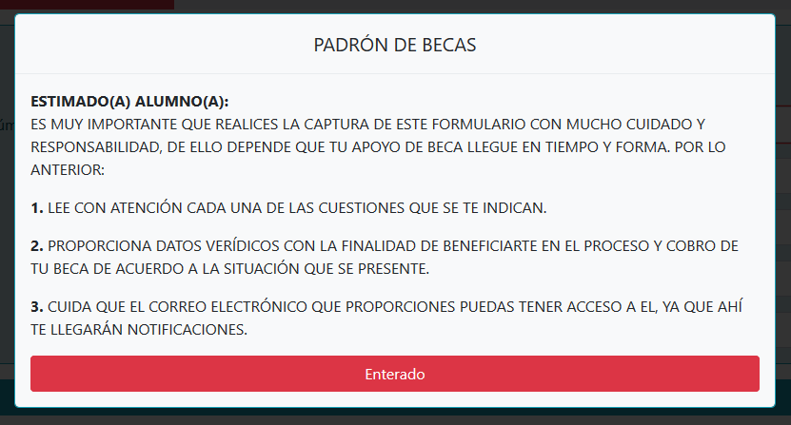

Fig. 7.2 Reglas para el alumno.

1. Llenará un formulario que tiene tres secciones, una barra indicadora, un botón de siguiente y previo:



Fig. 7.3 Barra indicadora.

|  |  |  |
| --- | --- | --- |
| **Campo** | **Concepto** | **Función** |
| **DATOS ESCOLARES DEL ALUMNO(A)** | | |
| Número de control: | Es un número único que cada alumno tiene asignado. | Este campo solamente acepta números y sólo puedes ingresar 14 dígitos como un mínimo y máximo en caso de no cumplir la condición , mostrara una alerta en la parte superior derecha. |
| Semestre: | El semestre en el que se encuentran cursando. | Es una lista desplegable con los números de los semestres. |
| Grupo: | El grupo donde se encuentra cursando. | Es una lista desplegable con un máximo de tres opciones que son: A ,B y C. |
| Especialidad: | La especialidad donde se encuentran inscritos. | Es una lista desplegable con todas las especialidades de la escuela. |
| Turno: | El turno al cual asisten a la escuela. | Es una lista desplegable con dos opciones, Matutino y vespertino. |
| Botón de siguiente | Para continuar con la siguiente sección | |
|  |  |  |
| **DATOS DEL ALUMNO(A)** | | |
| CURP del estudiante: | Clave Única de Registro de población de ciudadanos mexicanos. | Este campo verifica un código alfanumérico de 18 caracteres, si es incorrecto le mandará un mensaje de error.  Si desconoce su Curp podrá investigarlo mediante en el enlace que está debajo del campo del curp |
| Apellido Paterno: | Es el primer apellido. | Este campo solamente acepta letras. |
| Apellido Materno: | Es el segundo apellido. | Este campo solamente acepta letras sin tildes. |
| Nombre(s): | Nombre(s) del alumno. | Este campo solamente acepta letras sin tildes. |
| Fecha de Nacimiento: | Su fecha de nacimiento, día, mes y año. | Este campo solo acepta fechas. |
| Número de Celular: | Número de celular móvil del alumno. | Este campo solo acepta número y solo puede ingresar 10 dígitos como mínimo y máximo. |
| Número de Teléfono de Casa: | Número de casa fijo del alumno. | Este campo solo acepta número y solo puede ingresar 10 dígitos como mínimo y máximo. |
| Correo: | Un correo electrónico vigente de cualquier extensión. | Este campo asegura que tenga una extensión de correo electrónico. |
|  |  |  |
| **DIRECCIÓN DEL ALUMNO(A)** | | |
| Entidad: | Es el estado donde se encuentra su vivienda. | Es una lista desplegable con la entidad de Morelos. |
| Municipio: | Hace referencia al municipio donde se encuentra viviendo el alumno. | Es una lista desplegable con todos los nombres de los municipios que tiene la entidad. |
| Localidad: | Localidad del municipio donde radica el alumno. | Es una lista desplegable con los nombres de las localidades que tiene el municipio seleccionado. |
| Código Postal: | Combinación de números que se asigna a una población. | Este campo solo acepta número y tiene un máximo de 5 dígitos. |
| Tipo de asentamiento: | Características que describen la localidad en la cual se encuentra viviendo el alumno. | Es una lista desplegable con los tipos de asentamientos que contenga el código postal previamente introducido |
| Nombre del Asentamiento: | Nombre que recibe asentamiento . | Es una lista desplegable con los nombre de asentamientos que contenga el código postal previamente introducido |
| Tipo de Vialidad: | Son aquellas que conectan una vía primaria con otra o con cualquier otra vía. | Este campo acepta cualquier tipo de letras y no tiene máximo de caracteres. |
| Nombre de la vialidad: | Nombre que recibe la vialidad. | Puede ingresar cualquier tipo de carácter y no tiene límite. |
| Número exterior: | Número exterior de la vivienda. | Este campo solo acepta número y tiene un máximo de 7 dígitos, Si no hay número dejar vacío el campo. |
| Número Interior: | El número interior de la vivienda, se da en caso como vecindades o unidades habitacionales. | Este campo solo acepta número y tiene un máximo de 7 dígitos, Si no hay número dejar vacío el campo. |
| Descripción de la Ubicación: | Características de donde se encuentra la vivienda, como puntos de tiendas comerciales, áreas verdes , iglesias etc. | Este campo acepta cualquier tipo de letras y no tiene máximo de caracteres. |
| Todos los campos se tienen que contestar obligatoriamente a excepción de Número interior y exterior. | | |

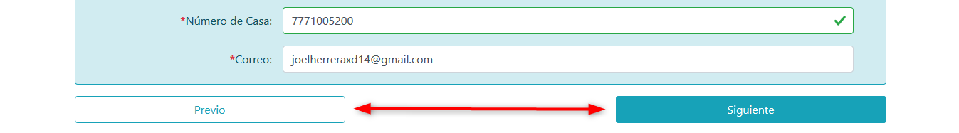

Fig. 7.4 Botones para regresar y seguir.

Otro rasgo de este formulario es que no podrás continuar si dejas algún campo vacío por otro lado si algún campo tiene información errónea mostrara una alerta.

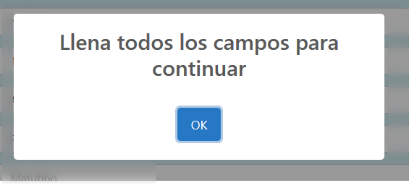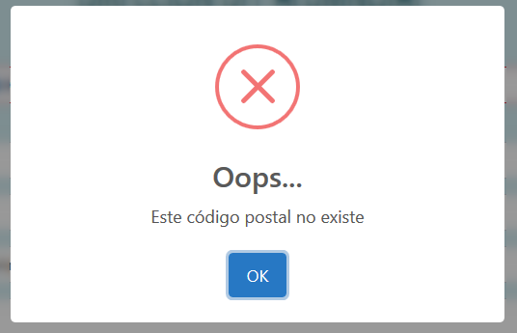

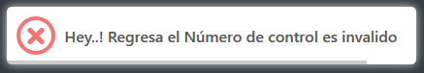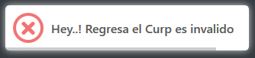

Fig. 7.6 Alertas de datos invalidos

1. Una vez contestado todo el formulario damos clic en registrar, nos dará una indicación si nuestro registro fue correcto y nos regresará a la interfaz.

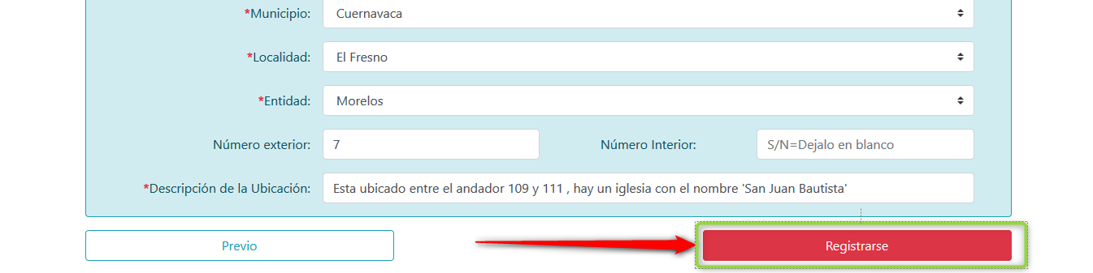

Fig. 7.7 Parte final del formulario-Botón de Registro.

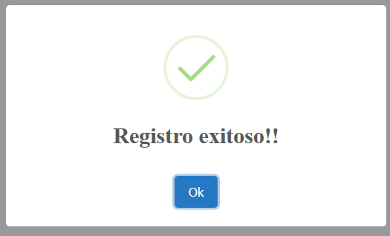

Fig. 7.8 Mensaje de Registro exitoso.

### **GUÍA DE ADMINISTRADORES.**

1. El sistema presenta un inicio de sesión en el cual tendrá que ingresar con su nombre de usuario y contraseña correcta, después da click en ingresar:
2. Usuario: Becas44 B) Contraseña: 123

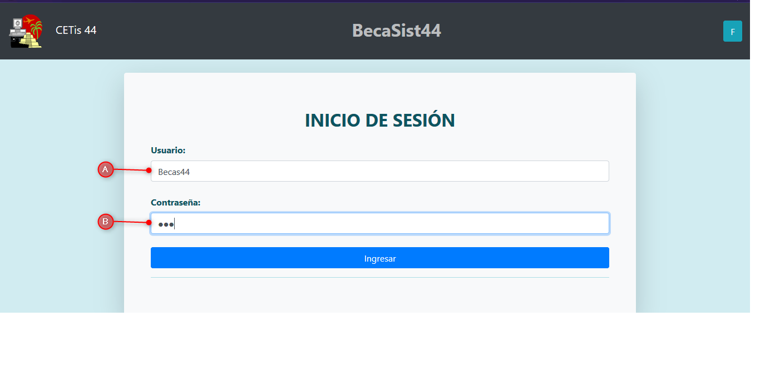

Fig. 8.1 Log-In de Administradores.

1. Al ingresar podrás entrar a la interfaz del administrador, donde podrás ver un breve texto de las acciones que puedes realizar.

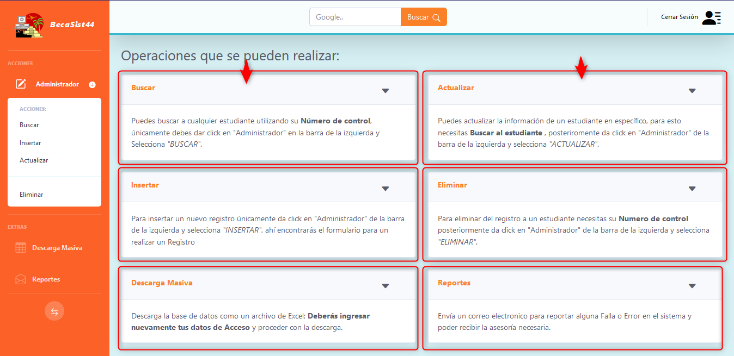

Fig. 8.2 Página de inicio de Administradores.

1. En la primera sección “Buscar” puedes hacer una consulta a los alumnos registrados mediante el número de control, mientras ingresas los números te mostrara las coincidencias.

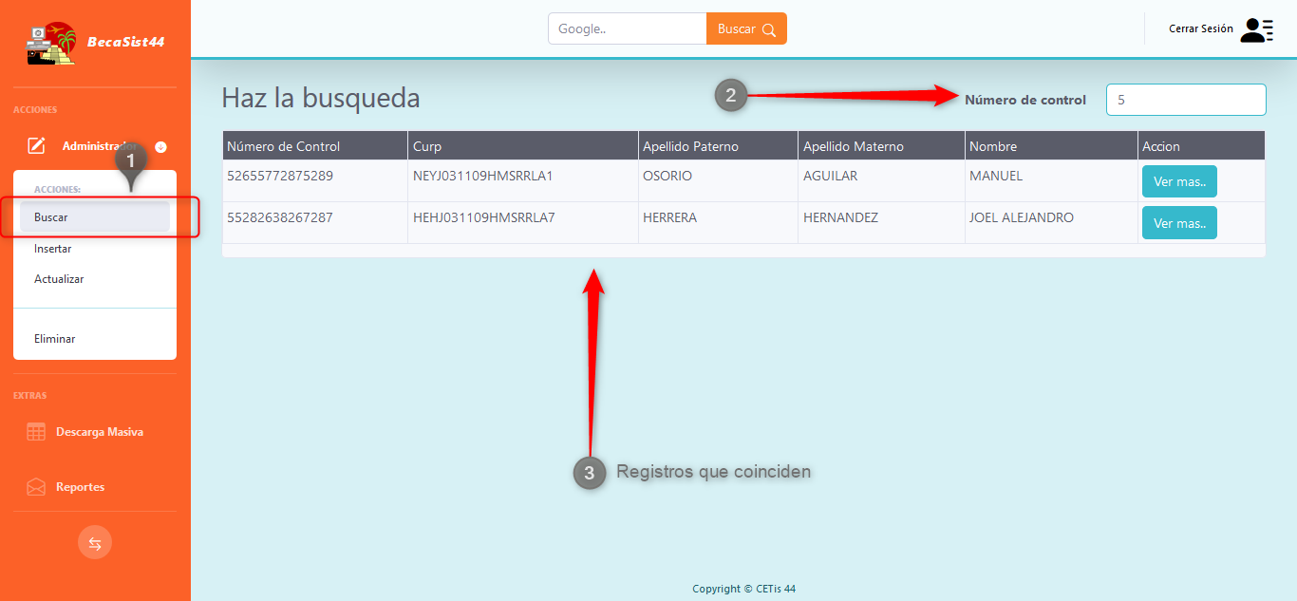

Fig. 8.3 Sección de búsqueda.

Te mostrara los datos principales del alumno, para poder observar todo su registro completo da click en “Ver más…”

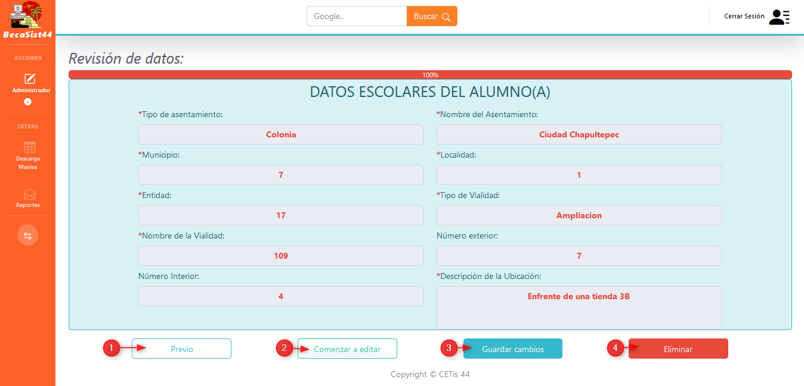

Fig. 8.4 Formulario de visualización y actualización de Datos.

Al final del registro podrás ver 4 opciones más donde:

1. **Previo**: Para retroceder y seguir observando el registro.

1. **Comenzar a editar:** Para poder interactuar con los campos y poder cambiar algún dato del registro.
2. **Guardar cambios:** Actualizara el registro con los nuevos datos
3. **Eliminar:** Posteriormente de dar click en el botón mostrar una alerta de confirmación, si la operación prosigue el registro se borrará definitivamente de la base de datos

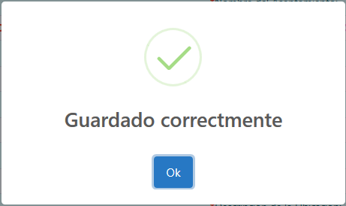 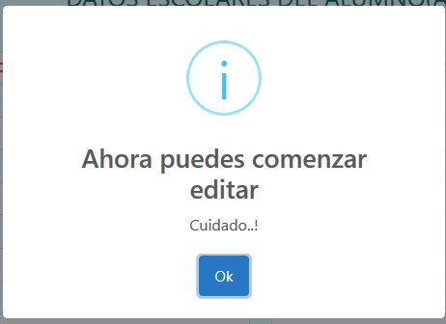

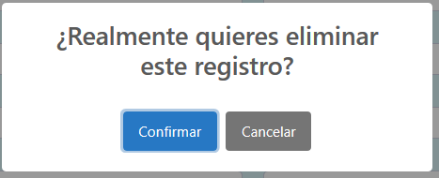 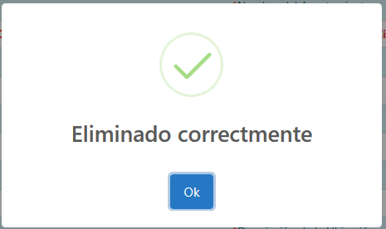

Fig. 8.5 Alerta de las acciones.

1. En la Segunda sección “Insertar” puedes hacer un registro con los datos del alumno mediante el formulario.

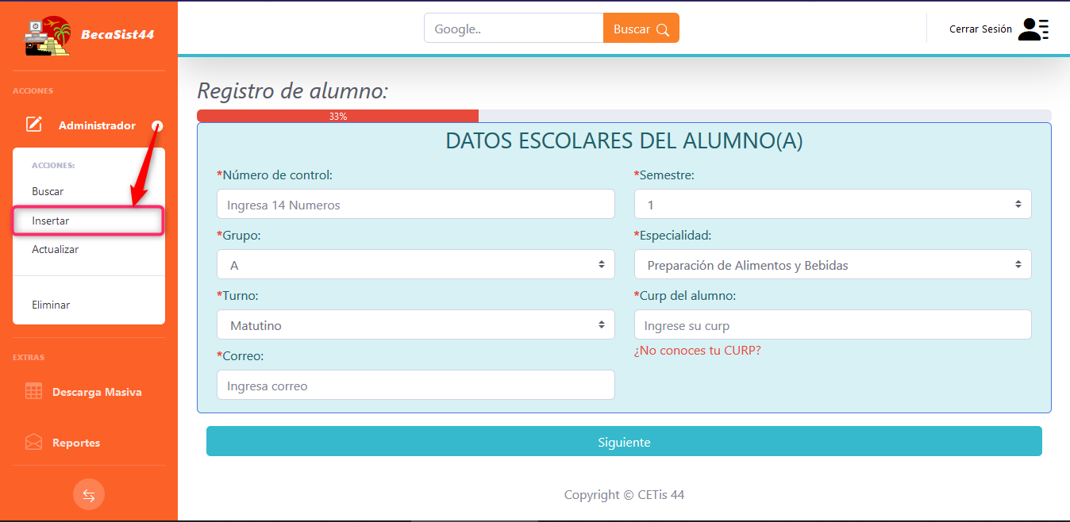

Fig. 8.6 Formulario para registrar.

1. En la tercera sección “Actualizar” puedes actualizar un registro con una búsqueda especifica mediante el número de control.

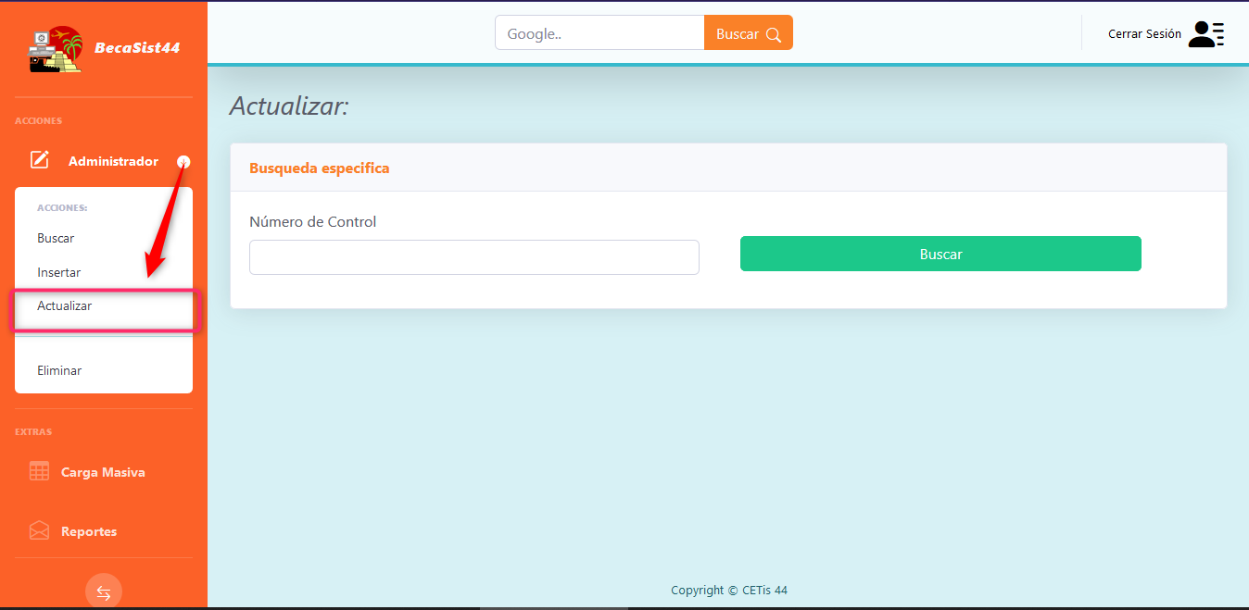

Fig. 8.6 Búsqueda especifica.

1. En la sección “Descarga masiva” podrás descargar una tabla con todos los registros de la base de datos a un archivo Excel (xls) previamente tendrás que hacer una confirmación introduciendo tus datos de inicio de sesión al estar correctos la descarga comenzara directamente.

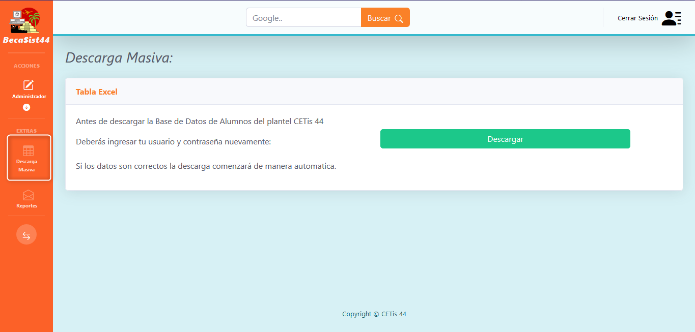

Fig. 8.6 Descarga masiva.

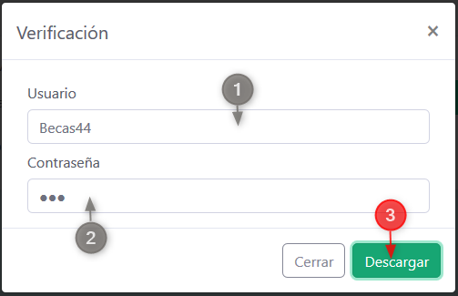 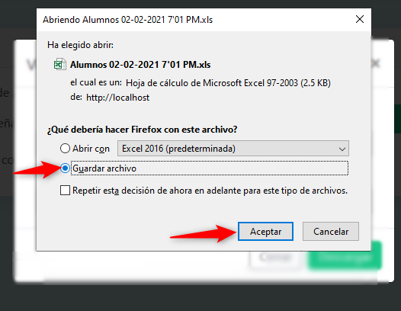

Fig. 8.7 Pasos para la descarga masiva.

1. En la sección “Reportes” puedes dar recomendaciones y/o quejas mediante un mensaje que le llegara al encargado del sitio web, cuando termines solo da click en “Enviar “.

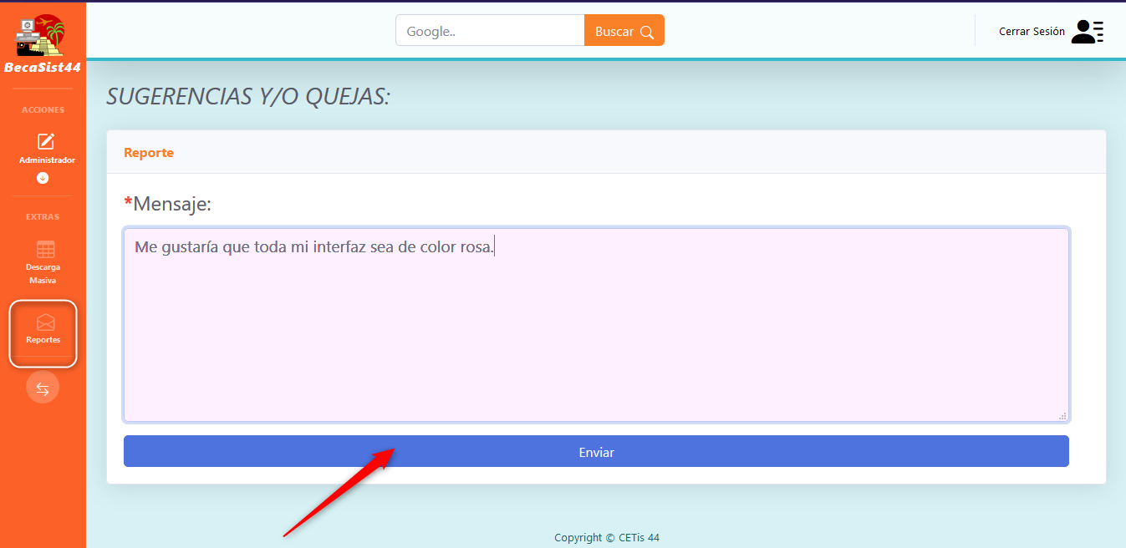

Fig. 8.7 Formulario de sugerencias y/o quejas.

1. Finalmente, al terminar de utilizar el sitio web cerramos la sesión, dando click en la parte superior derecha “Cerrar sesión “ ,te regresara al inicio de sesión.

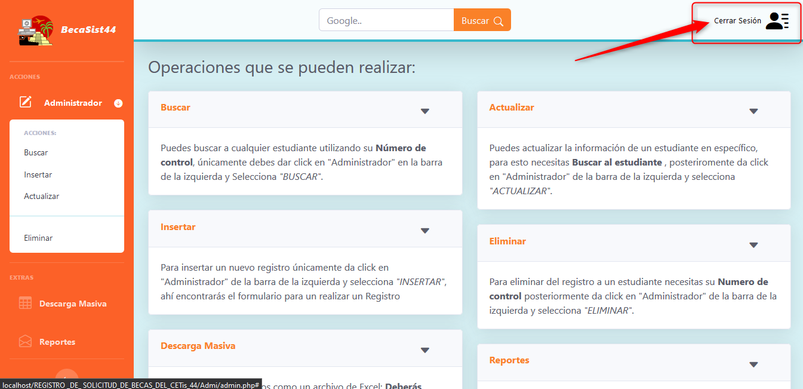

Fig. 8.7 Cerrar sesión.

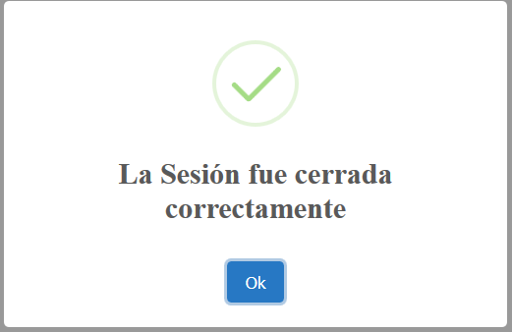

Fig. 8.8 Mensaje de éxito en la acción.

**Preguntas Frecuentes de Alumnos**

*¿Por qué en campos como Nombre o Apellidos no me deja escribir?*

R.- Seguramente estás intentado poner tus datos en minúsculas o con algún acento, la solución es que escribas tus datos en mayúsculas y sin acentos.

*¿Por qué me sale un letrero que dice “Tu CURP es válido/no es válido”?*

R.- Es un mensaje de error, el cual indica que tu CURP no es válido, verifica de nuevo el CURP.

¿El CURP se ingresa con homoclave?

R.- Si, es necesaria para cumplir con la longitud de 18 caracteres.

*¿A qué se refiere con “Localidad”?*

R.- Localidad es el conjunto de asentamientos, por ejemplo, ciudad o pueblo.

*¿Cómo puedo actualizar/modificar los datos de mi registro?*

R.- Por motivos de seguridad no podrás modificar tu registro, ponte en contacto con la persona encargada de las becas en tu plantel y solicita un cambio en tu registro.

**Preguntas Frecuentes de Administradores**

*¿Cómo puedo confirmar que se eliminó el registro que consulte?*

R.- Si quieres verificar que se eliminó el registro puedes realizar una consulta usando el número de control del alumno que registró, si al hacer la consulta no te muestra nada, quiere decir que el registro se eliminó de forma correcta.

*¿Qué hago si el alumno quiere hacer una corrección en sus datos?*

R.- Ingresa su número de control y das click en la opción de “Actualizar”, y ahí podrás realizar la corrección necesaria.